**Pozvánka**

**na zasedání zastupitelstva obce Neveklovice**

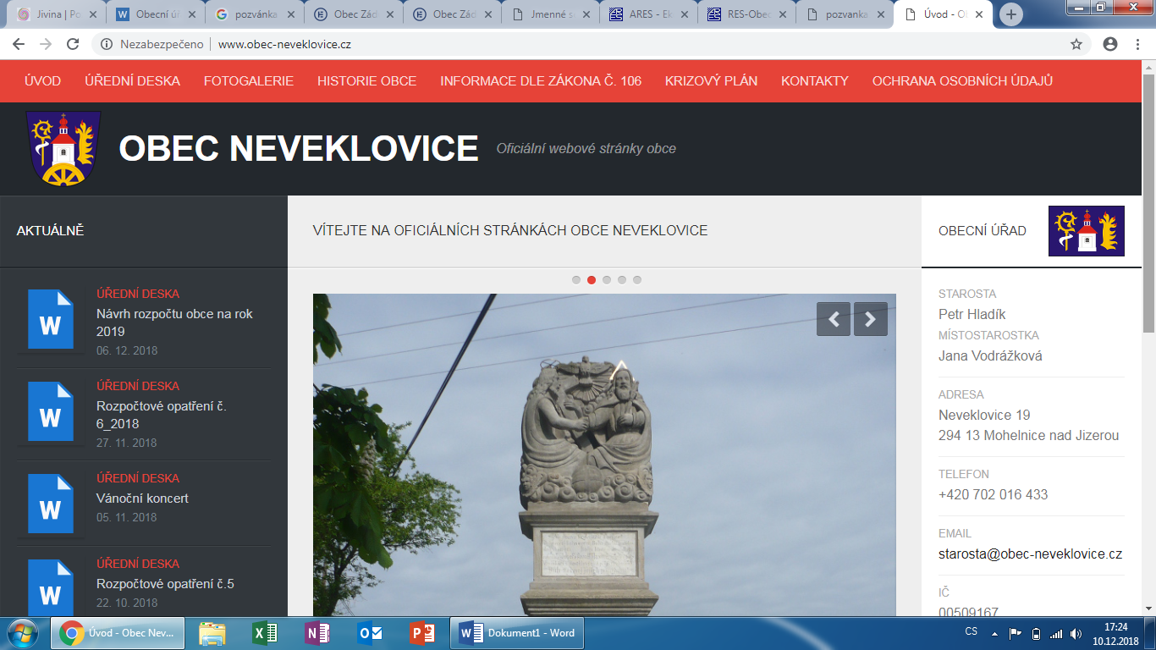

*Dovoluji si pozvat zastupitele a občany na zasedání obce Neveklovice na volební období 2022-2026, které se koná:*

***v budově obecního úřadu v Neveklovicích, č.p. 19***

***v úterý dne 20.5.2025 od 15:00 hodin***

*Pro toto jednání zastupitelstva navrhuji tento program:*

**Program:** 1. Zahájení

2. Volba ověřovatelů zápisu

3. Prodej pozemku

4. Informace k uzavírce silnice Neveklovice – Jivina

5. RO č. 2

6. Diskuze, různé

7. Závěr

*V Neveklovicích dne 14.5.2025* …………………………………………

*Jan Růta – starosta obce*

*Vyvěšeno:14.5.2025*

*Sejmuto: 20.5.2025*